과제1_실습

20164269 이현호

1. 시작 화면 (실습 수업시간에 했던 내용) 참고

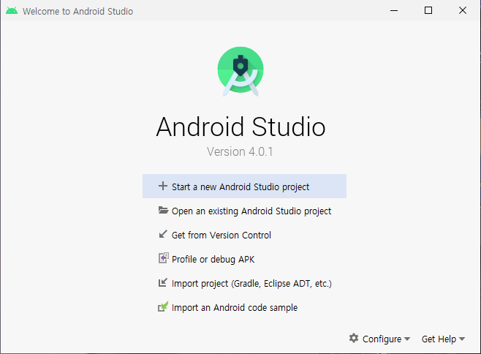

 교재: 버튼 5개 작성 p54-55참고 접속하기 기능,전화걸기 기능넣기

          버튼1: 확인     
          버튼2: Naver 접속  
          버튼3: Google 접속  
          버튼4: 조선대전화걸기  
          버튼5: 정현숙전화걸기(각자본인이름전화)

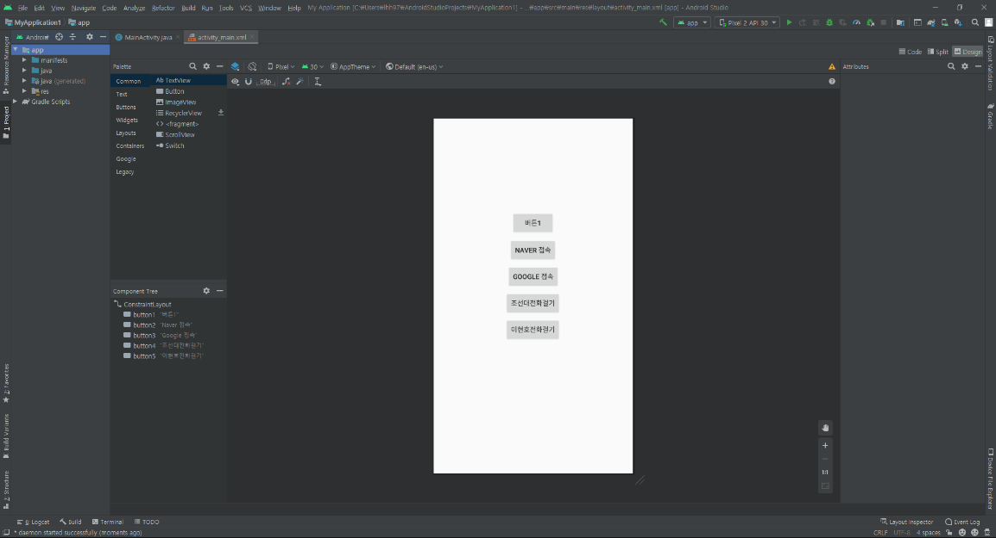

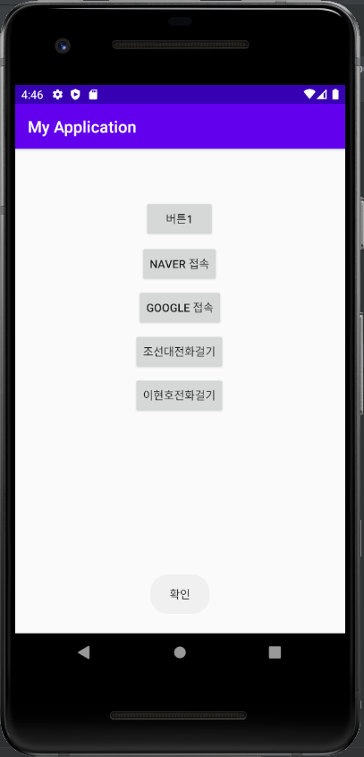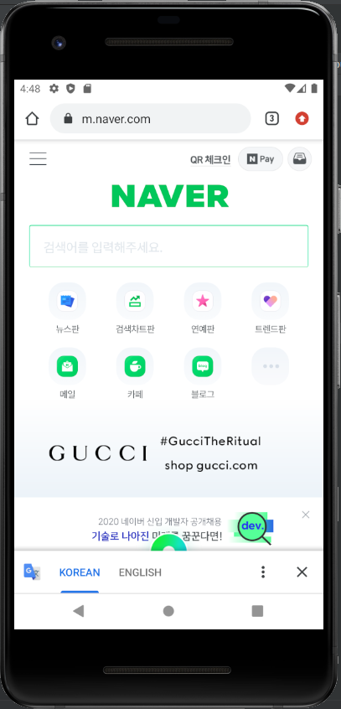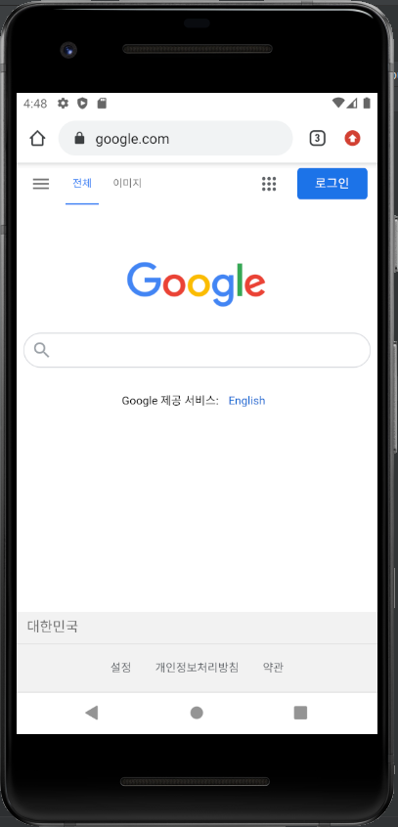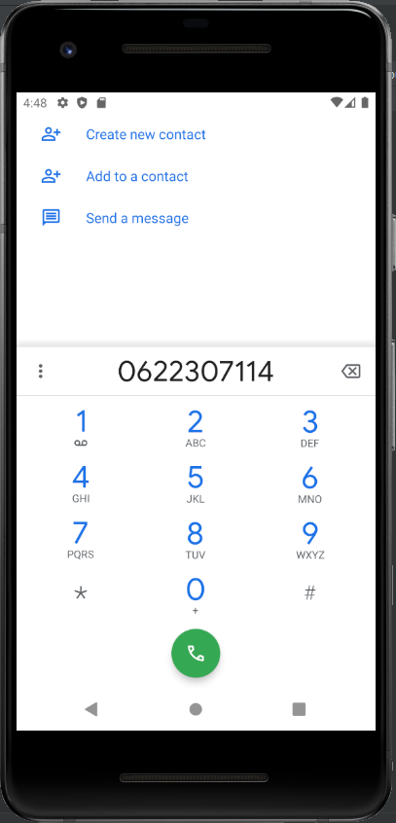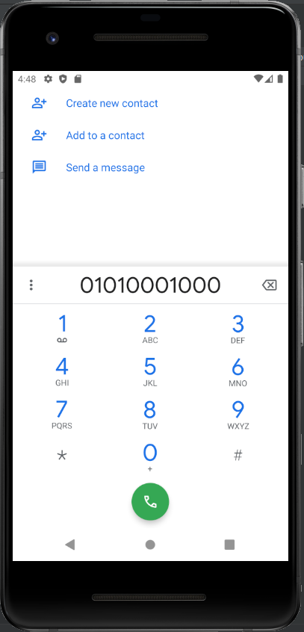

2. 교재 p112 -p113  
    도전1 참고해서 화면 위쪽에 3개의 버튼 추가하기  
    도전2 참고해서 화면 버튼1, 버튼 2, 버튼3, 버튼 4 추가하기  
                    (버튼1 = 버튼 3 높이, 버튼 2=버튼4 높이)

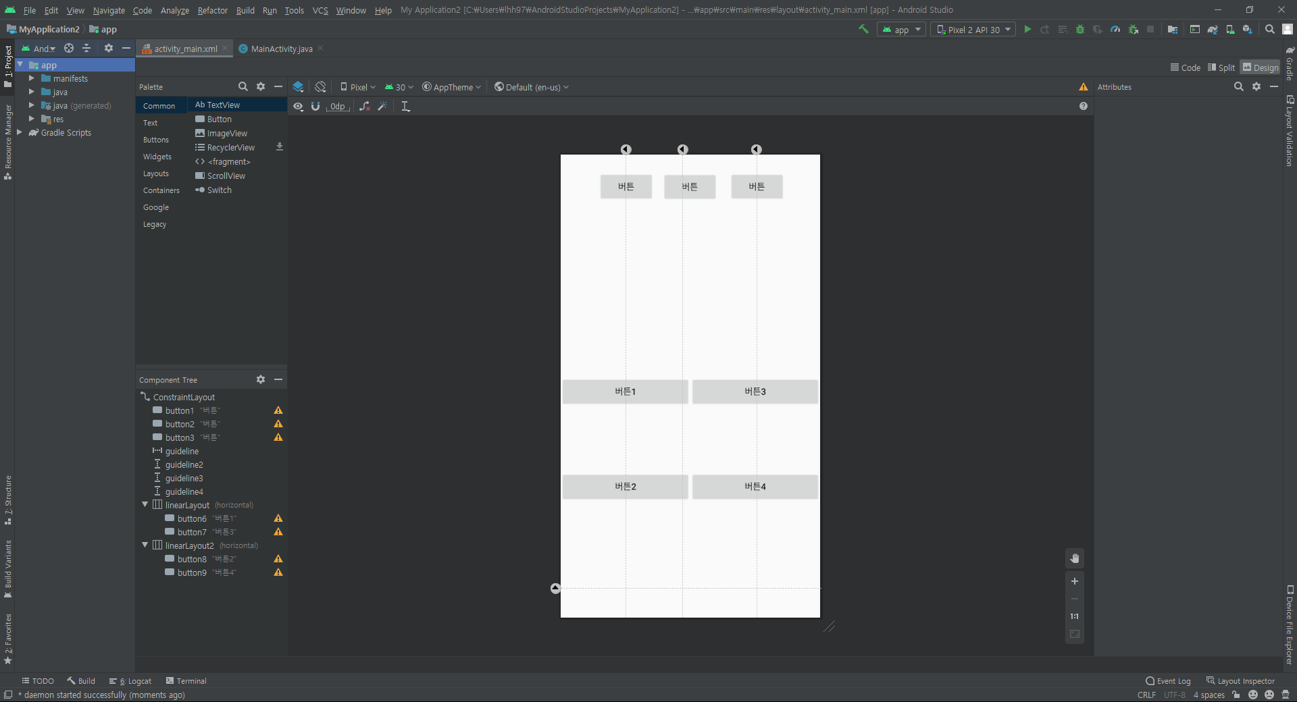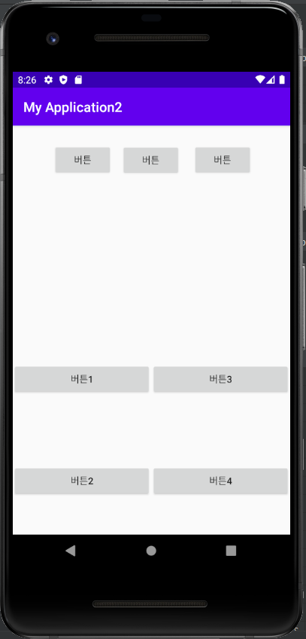

3. 교재p132 -p135  
    LinearLayout  
    Button1: center (조선대학교)  
    Button2: right ( 컴퓨터공학과)  
    Button3: right (정현숙) -각 개인 이름  
   
    TextView1:left 반갑습니다.  
    TextView1:left 시작  
    TextView1:Center 스마트폰앱개발

    크기, 색상, 등 속성을 추가해서 수정하시면 됩니다.

